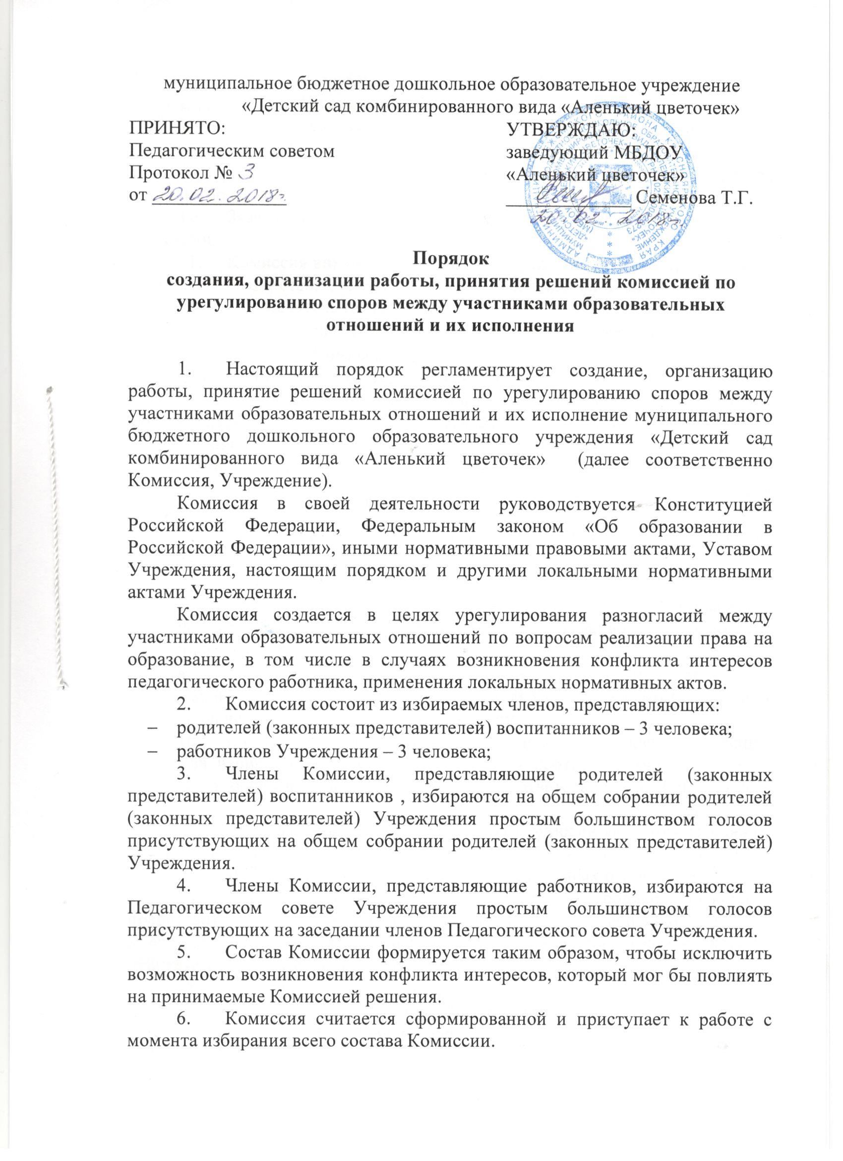

- Комиссия формируется сроком на два года. Состав Комиссии утверждается приказом заведующего Учреждения.
- Члены Комиссии осуществляют свою деятельность на безвозмездной основе.
- Комиссия из своего состава избирает председателя и секретаря простым большинством голосов от общего числа членов Комиссии.
- Заведующий учреждения не может быть избран председателем Комиссии.
- Комиссия вправе в любое время переизбрать своего председателя простым большинством голосов от общего числа членов Комиссии.
- Председатель Комиссии:
- осуществляет общее руководство деятельностью Комиссии;
- ведёт заседание Комиссии;
- подписывает протокол заседания Комиссии.
- В случае отсутствия председателя Комиссии, его функции осуществляет его заместитель, избираемый членами Комиссии из их числа простым большинством голосов от общего числа членов Комиссии, или один из членов Комиссии по решению комиссии.
- Секретарь Комиссии, отвечает за подготовку заседаний Комиссии, ведение протоколов заседаний Комиссии и достоверность отражённых в нём сведений, а также за рассылку извещений о месте и сроках проведения заседаний Комиссии.
- Полномочия члена Комиссии могут быть прекращены досрочно:
- на основании личного заявления члена Комиссии об его исключении;
- по требованию не менее половины членов Комиссии, выраженному в письменной форме;
- в случае отчисления из Учреждения воспитанника, родителем (законным представителем) которого является член Комиссии, или увольнения работника – члена Комиссии.
- В случае досрочного прекращения полномочий члена Комиссии в ее состав избирается новый представитель от соответствующей категории участников образовательных отношений в соответствии с п. 2 настоящего Порядка.
- Организационной формой работы Комиссии являются заседания, которые проводятся по мере необходимости, в связи поступившими в Комиссию обращениями от участников образовательных отношений.
- Обращение в Комиссию могут направлять родители (законные представители) воспитанников, педагогические работники и их представители, заведующий Учреждения, либо представитель Учреждения, действующий на основании доверенности.
- Срок обращения в Комиссию составляет 10 календарных дней со дня, когда участник (участники) образовательных отношений узнал (узнали) или должен был (должны были) узнать о нарушении своего права (своих прав). При наличии уважительной причины срок может быть продлен.
- Комиссия обязана рассмотреть поступившее от участника (участников) образовательных отношений письменное заявление в течение десяти календарных дней со дня его подачи.
- Заседания Комиссии созываются председателем комиссии, а в его отсутствие – заместителем председателя. Правом созыва заседания Комиссии обладает также заведующий учреждением. Комиссия также может созываться по инициативе не менее чем 1/3 членов Комиссии.
- Спорная ситуация рассматривается в присутствии участников спора. О времени рассмотрения обращения секретарь Комиссии извещает всех участников спора заблаговременно.
- Заседание Комиссии правомочно, если все члены Комиссии извещены о времени и месте его проведения и на нем присутствуют не менее двух третей от общего числа членов Комиссии, определенного настоящим порядком.
- Члены Комиссии и лица, участвовавшие в ее заседании, не вправе разглашать сведения, ставшие им известными в ходе работы Комиссии.
- При возникновении прямой или косвенной личной заинтересованности члена Комиссии, которая может привести к конфликту интересов при рассмотрении вопроса, включенного в повестку дня заседания Комиссии, он обязан до начала заседания заявить об этом. В таком случае соответствующий член Комиссии не принимает участия в рассмотрении указанного вопроса.
- В случае если в Комиссию поступило обращение на члена Комиссии, он не принимает участия в работе Комиссии по рассмотрению соответствующего обращения.
- Комиссия не рассматривает сообщения о преступлениях и административных правонарушениях, а также анонимные обращения, не проводит проверки по фактам нарушения служебной дисциплины.
- Решение Комиссии принимается открытым голосованием. Решение Комиссии считается принятым при условии, что за него проголосовало большинство участвующих в голосовании членов Комиссии.
В работе Комиссии может быть предусмотрен порядок тайного голосования, который устанавливается на заседании Комиссии.
При равенстве голосов решающий голос принадлежит председателю Комиссии.
Решение Комиссии оформляется протоколом, который подписывается председателем и секретарем Комиссии.
- Член Комиссии, не согласный с её решением, вправе в письменной форме изложить своё мнение, которое подлежит обязательному приобщению к протоколу заседания Комиссии.
- Решение Комиссии является обязательным для всех участников образовательных отношений в Учреждении и подлежит исполнению в сроки, предусмотренные указанным решением.
- Копии протокола заседания Комиссии в 3-дневный срок со дня заседания направляются заведующему учреждения, полностью или в виде выписок из протокола – заинтересованным лицам.
Выписка из протокола представляет собой точную копию части текста подлинного протокола, относящегося к тому вопросу повестки дня, по которому готовится выписка. При этом воспроизводят все реквизиты бланка, вводную часть текста, вопрос повестки дня, по которому готовится выписка, и текст, отражающий обсуждение вопроса и принятое решение.
Выписка из протокола должна содержать подписи председателя Комиссии и секретаря и быть заверена печатью Учреждения.
- Решение, вынесенное Комиссией, в установленном порядке, в отношении рассматриваемого спора, лишает заявителя права вновь обратиться в Комиссию, даже если он располагает новыми доказательствами. Дальнейшее разрешение спора осуществляется в порядке, установленном действующим законодательством.
- Комиссия несет ответственность за принимаемые решения в соответствии с требованиями действующего законодательства.
- Решения Комиссии исполняются в установленные ею сроки.
- Контроль исполнения решения, принятого Комиссией по рассматриваемому вопросу, осуществляется членом Комиссии, на которого этот контроль возложен Комиссией.
- Для исполнения решений Комиссии могут быть подготовлены проекты локальных нормативных актов учреждения, приказов или поручений заведующего учреждения.
- Обеспечение деятельности Комиссии:
- Наличие заявления заявителя, зарегистрированного в установленном порядке.
- заседания комиссии оформляются протоколом в Журнале, который хранится в Учреждении в течение пяти лет. В Журнале протоколов указываются: дата и место проведения заседания; сведения о явке заявителя, ответчика, работодателя, свидетелей, специалистов; краткое изложение заявления; краткие объяснения сторон, показания свидетелей, специалиста; дополнительные заявления, сделанные заявителем; представленные письменные доказательства; результаты обсуждения Комиссии; результаты голосования. Нумерация протоколов ведется от начала учебного года.
38. Настоящий Порядок вступает в силу с момента утверждения и действует вплоть до принятия нового Порядка.



